МІНІСТЕРСТВО ОСВІТИ І НАУКИ УКРАЇНИ
КРЕМЕНЧУЦЬКИЙ НАЦІОНАЛЬНИЙ УНІВЕРСИТЕТ
ІМЕНІ МИХАЙЛА ОСТРОГРАДСЬКОГО
НАВЧАЛЬНО-НАУКОВИЙ ІНСТИТУТ ЕЛЕКТРИЧНОЇ ІНЖЕНЕРІЇ
ТА ІНФОРМАЦІЙНИХ ТЕХНОЛОГІЙ
Кафедра автоматизації та інформаційних систем
ОСВІТНІЙ КОМПОНЕНТ
«ЧИСЕЛЬНІ МЕТОДИ»
ЗВІТ
З ЛАБОРАТОРНОЇ РОБОТИ № 5
Виконав:
студент групи КН-25-1
Рафієв Б. С.
Перевірила:
доцент кафедри АІС
Істоміна Н.М.
Кременчук 2026

Тема: | Апроксимація функцій
Мета: | вивчення методів та набуття навичок апроксимації табличних функцій за допомогою пакета Mathcad.
Порядок виконання роботи
- Задав табличну функцію (табл. 1).

Таблиця 1 – Таблично задана функція
$$x_{i}$$ | $$1$$ | $$2$$ | $$3$$ | $$4$$ | $$5$$ | $$6$$ | $$7$$
$$y_{i}$$ | $$k+0,1ns$$ | $$\frac{ns}{k}$$ | $$ns-k$$ | $$ns+k$$ | $$ns⋅cos⁡(k)$$ | $$k⋅ln⁡(ns)$$ | $$k⋅ns$$
де k − задає викладач для кожної академічної групи окремо (1); ns − порядковий
номер студента за переліком у журналі (22).

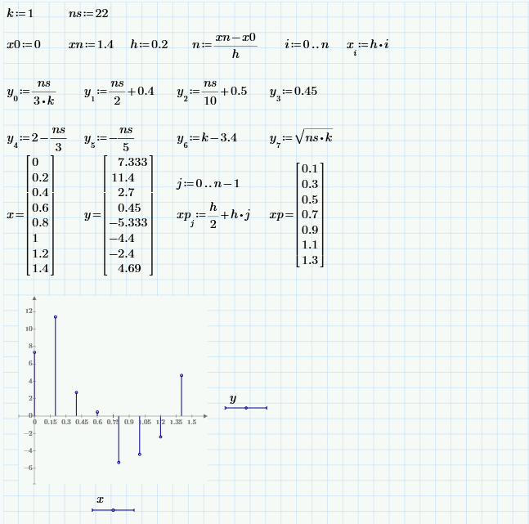
Рисунок 1 – Завдання табличної функції

- Виконав лінійну інтерполяцію табличної функції.

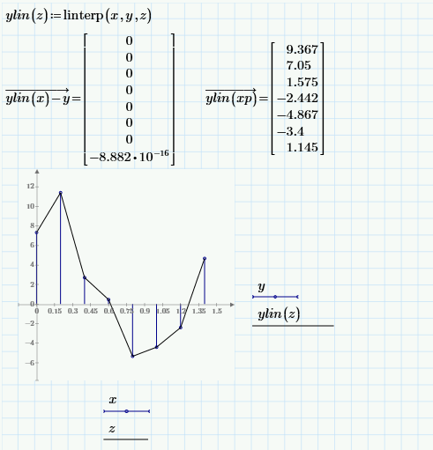
Рисунок 2 – Лінійна інтерполяція

- Виконав інтерполяцію поліномом Лагранжа.

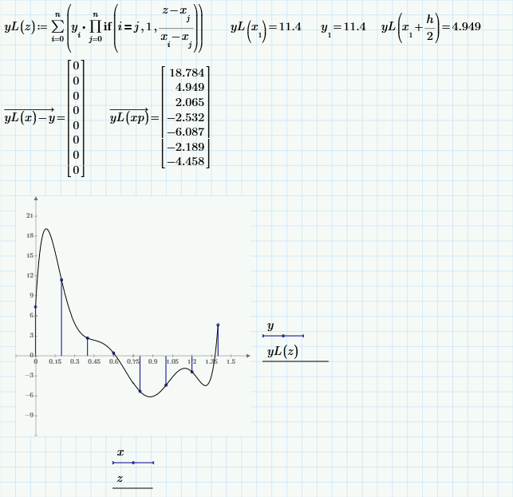
Рисунок 3 – Інтерполяція за поліномом Лагранжа

- Виконав інтерполяцію за першою формулою Ньютона.

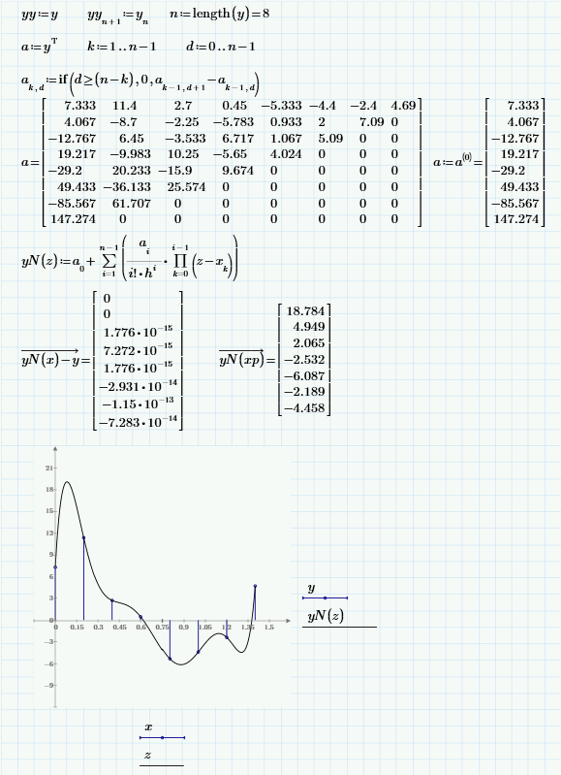
Рисунок 4 – Інтерполяція за першою формулою Ньютона

- Виконав лінійну, параболічну та кубічну сплайн-інтерполяції.

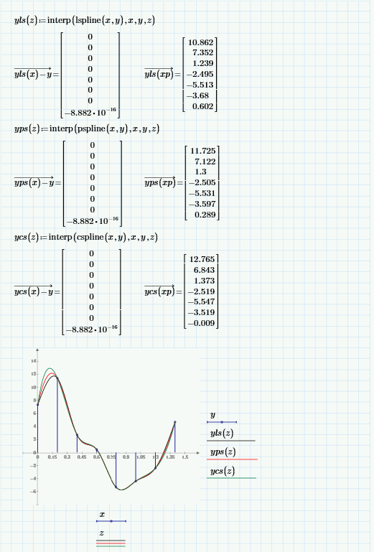
Рисунок 5 – Лінійна, параболічна та кубічна сплайн-інтерполяції. Побудова графіків лінійного, параболічного та кубічного сплайнів
в одній площині
Висновок:
Під час виконання лабораторної роботи № 4 було вивчено методи та набуто навичок інтерполяції таблично заданих функцій за допомогою пакета Mathcad. Здійснено порівняльний аналіз лінійної інтерполяції, полінома Лагранжа, першої формули Ньютона, а також лінійної, параболічної та кубічної сплайн-інтерполяцій.
За результатами розрахунків та порівняння отриманих значень у вузлах та в проміжних точках ${xp}_{j}$ зроблено такі висновки:
- Точність у вузлах інтерполяції: усі досліджені методи точно проходять через вихідні вузлові точки $x_{i}$, а вектори нев'язки (похибки) між обчисленими значеннями та заданим вектором y перебувають у межах машинного нуля (0…10⁻¹³…10⁻¹⁶).
- Тотожність поліноміальних методів: інтерполяційний поліном Лагранжа $yL(z)$ та перша інтерполяційна формула Ньютона $yN(z)$ дали абсолютно тотожні значення в проміжних точках $xp_{j}$ (зокрема, для $xp_0 = 0.1$ отримано $yL = yN = 18.784$, а для $xp_{1}=0.3$ значення $yL = yN = 4.949$). Це підтверджує теорему про єдиність інтерполяційного полінома степеня n-1 = 7 для n = 8 вузлів.
- Осциляційні ефекти поліномів високого степеня: було виявлено, що поліноміальна інтерполяція високого степеня зазнає суттєвих сплесків (ефект Рунге) між вузлами. Наприклад, на першому інтервалі [0; 0.2] поліноми Лагранжа та Ньютона досягають значення 18.784, що значно перевищує вузлові значення $y_{0} = 7.333$ та $y_{1} = 11.4$.
- Переваги сплайн-інтерполяції: вбудовані функції сплайн-інтерполяції Mathcad (lspline, pspline, cspline) дозволяють уникнути занадто великих осциляцій та забезпечують значно гладкішу інтерполяційну криву. Зокрема, у точці $xp_{0} = 0.1$ кубічний сплайн дає значення ycs(0.1) = 12.765, параболічний – yps(0.1) = 11.725, а лінійний – yls(0.1) = 10.862$.
- Ефективність методів: для практичного застосування з даним типом табличних даних найбільш оптимальним виявився метод кубічної сплайн-інтерполяції (cspline), оскільки він забезпечує гладкість кривої (неперервність першої та другої похідних) і відсутність аномальних сплесків між вузлами.

